MAT 7. RAZRED (ponedeljek, 4. 5. 2020)

Pozdravljeni, sedmošolci!

Počitnice so za nami. Upam, da ste jih koristno in pametno preživeli. Danes spet začnemo z delom na daljavo. Kot kaže, bomo šolsko leto končali na takšen način. Verjamem, da nam bo s skupnimi močmi to tudi uspelo.

Rešitve nalog: SDZ (4. del), str. 112/ 13, 15
str. 114/ 21 (a, b)

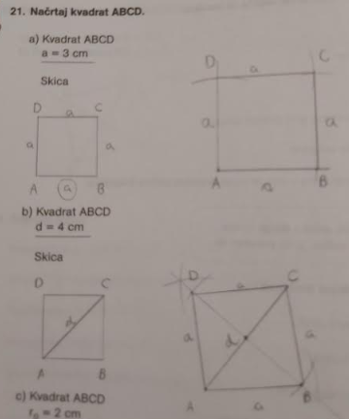

OBRAVNAVA NOVE UČNE SNOVI: LASTNOSTI IN NAČRTOVANJE DELTOIDA

Danes boš spoznal/a lastnosti DELTOIDA.

DELTOID je štirikotnik, ki ima dva para skladnih stranic.
(Namig: deltoid najlažje narišeš tako, da najprej narišeš diagonali.)
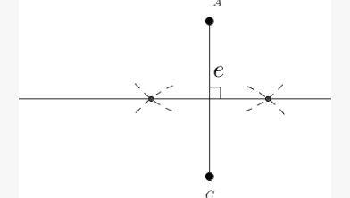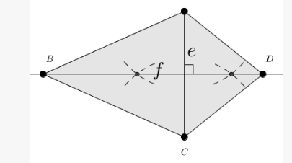

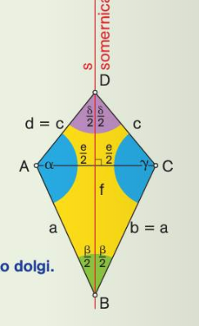
LASTNOSTI DELTOIDA:
- je osno someren lik (somernica je nosilka diagonale f),
- stranici, ki imata skupno oglišče na somernici, sta skladni in enako dolgi ($\left|AB\right|=\left|BC\right| a=b)$
$(\left|AD\right|=\left|CD\right| c=d)$,
- kota, ki imata vrhova na somernici, somernica razpolavlja, druga dva kota pa sta skladna $\left(α=γ\right),$
- diagonala $f$, ki leži na somernici, razpolavlja drugo diagonalo $(e),$
- diagonali se sekata pod pravim kotom,
- lahko mu včrtamo krožnico.

Reši naslednje naloge v SDZ (4. del), str. 117/ 1, 2
str. 118/ 3
str. 119/ 9

